МИНИСТЕРСТВО ОБРАЗОВАНИЯ ПЕНЗЕНСКОЙ ОБЛАСТИ
Государственное казённое общеобразовательное учреждение
Пензенской области
«Кузнецкая школа-интернат для обучающихся по адаптированным образовательным программам»

Внеклассное занятие
по математике
на тему: «Любители кроссвордов»

Автор-составитель:
учитель математики Акчурина Р. Х.

г. Кузнецк
2019г.
Тема: Заседание клуба «Любители кроссвордов».

Цель: предоставление обучающимся возможности применить свои знания в новых нестандартных условиях по предмету.
Задачи: расширять знания у обучающихся по изучаемому предмету в ходе разгадывания кроссвордов;
формировать умения применять полученные на уроках знания в нестандартной ситуации.
Способствовать:
расширению знаний обучающихся, развитию познавательного интереса,
воспитанию стремления к непрерывному совершенствованию своих знаний; формированию дружеских, товарищеских отношений, умения работать командой.

Оборудование: : карточки с заданиями проектор, экран, компьютер, презентации

План.
- Организационные момент.
- Что такое кроссворд.
Вводное слово: ( Слайд)
Кроссворд – (англ. Crossword - скрещение или переплетение слов, крестословица, буквы которых должны быть записаны внутри клеток, составляющих столбцы и строчки, пересекающиеся между собой.
При отгадывании слов надо в каждую клетку ставить по одной букве. Так как слова переплетаются, то при их пересечении должны стоять общие для них буквы. Каждое отгаданное слово должно содержать столько букв, сколько отведено для него клеток. Каждое слово в строке или столбце должно начинаться с той клетки, в которой соответствующая цифра.
Существует огромное количество повторяющихся изданий, специализирующихся на кроссвордах, их также нередко печатают в неспециализированных печатных СМИ.
Кроссворд – любимая интеллектуальная игра людей во многих странах мира. Ероссворд расширяет кругозор читателя и развивает его эрудицию, тренирует память, оттачивает сообразительность, повышает грамотность. Успешное и полное решение кроссворда, требует немалых знаний и обращения к источникам в виде словарей, энциклопедий и атласов.
Виды кроссвордов.
Существует много разновидностей кроссвордов. Среди них выделяют наиболее популярные: классический, эстонский, скандинавский, русский, анаграммный, алфавитный, палиндромный, тематический, кроссворд с фрагментами, немецкий, венгерский, крис-кросс. Остальные виды не получили достаточно широкого применения, но тоже не забыты отдельными составителями кроссвордов. Классический кроссворд является основным видом данного рода головоломок. В свою очередь, он также подразделяется на типы: открытый, закрытый и смешанный.
На протяжении всей истории кроссворд развивался как по форме, так и по содержанию. К настоящему времени насчитывается множество вариантов этой занимательной игры.
Перечислим только некоторые из них: прямоугольник, квадрат, треугольник, ромб, фигурный, диагональный, круглый, циклический,
с рисунком внутри, с фрагментами, с жирными линиями вместо черных клеток, с дополнитель -ным заданием в виде загадки, пословицы или афоризма, с опорными буквами, мини-кроссворды, тематические кроссворды, чайнворды и кроссчайнворды. Встречаются они довольно редко. Главным в кроссворде всегда остается слово, то есть смысловое содержание игры.

Ход занятия

- Добрый день, уважаемые дамы и господа!
Мы рады приветствовать Вас в «Клубе Любителей кроссвордов». Сегодня здесь присутствуют те, кто любит математику, кто сумел открыть для себя ее красоту, кто ценит в ней величайшую полезность.
«Математика - Царица всех наук” - так назвал математику великий русский ученый Михаил Васильевич Ломоносов.
- Я, как учитель математики, не только люблю ее, но и уважаю людей умных и любознательных, а значит вас, уважаемые «любители клуба». Я желаю вам удачи!
- А для вас, уважаемые гости, вместе с «любителями клуба» мы попытаемся доказать, что математика – это не только цифры, а самая удивительная наука из всех наук. Уважаемые любители кроссвордов занимайте свои места за игральными столами.
– Сегодня у нас в клубе встречаются 3 команды 5-6 -7 классов: «Знатоки», «Умники» и «Эрудиты».
Вас ждут занимательные задачи, весёлые головоломки, забавные, но поучительные кроссворды. Могут встретиться и довольно сложные вопросы. Но будем надеяться, что сегодня и сложное окажется увлекательным и вполне доступным. Ведь как сказал Анатоль Франс: «Учиться можно только весело. Чтобы переваривать знания, надо поглощать их с аппетитом».

– Итак, мы встречу начинаем
Всем Вам успехов пожелаем
Думать, мыслить, не зевать,
Быстро кроссворды разгадать
Пожелаем всем удачи-
За работу, в добрый час!

1. Представление жюри.
Нашу игру будет оценивать строгое, но компетентное жюри ( представляем)
2. Правила игры.
Каждая команда получает задание, выполняет его за отведенное время и предоставляет решение жюри.
Итак, мы начинаем.
– Чтобы познакомиться с участниками, предоставляем первое слово команде….(команды представляют название и девиз)

I тур. Разминка «Проще простого».
Вопросы каждой команде : ( по одному)
1. Сумма длин всех сторон многоугольника.
2. Наименьшее трехзначное число.
3. Основная единица массы.
4. Сложение чисел.
5. Что не имеет ни начала, ни конца?
6. Четырехугольник с равными сторонами.
7. Число из которого вычитают.
8. Равенство с неизвестным Х (икс).
9. Результат вычитания.

II. тур Отгадывание кроссвордов. ( каждой команде)

Кроссворд № 1

По горизонтали: 1. Число. 3. Мера массы.
По вертикали: 1. Название месяца. 2. Число, получаемое при сложении.
4. Знак сравнения.
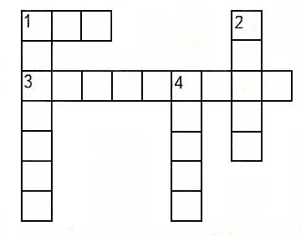
Ответы: По горизонтали: 1. Два. 3. Килограмм.
По вертикали: 1. Декабрь. 2. Сумма. 4. Равно.

Кроссворд № 2
По горизонтали: 1. Цифра, состоящая из двух крючков. 6. Число, которое состоит из одного десятка и трёх единиц.
По вертикали: 2. Два выражения, которые соединены знаком "равно". 3. Наибольшее однозначное число. 4. Название месяца. 5. Единица измерения длины.
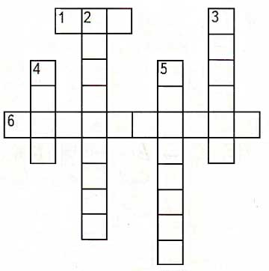
Ответы:
По горизонтали: 1. Три. 6. Тринадцать.
По вертикали: 2. Равенство. 3. Девять. 4. Март. 5. Дециметр.

Кроссворд № 3

По горизонтали: 3. Название знака действия. 4. Осенний месяц.
По вертикали: 1. Геометрическая фигура. 2. Мера для измерения жидкостей.
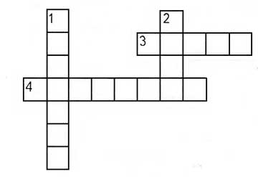
Ответы:
По горизонтали: 3. Минус. 4. Сентябрь.
По вертикали: 1. Отрезок. 2. Литр.

Кроссворд № 4

По горизонтали: 3. За сколько сольдо Буратино продал свою азбуку? 5. Инструмент для черчения отрезков.
По вертикали: 1. Число, которое вычитают. 2. Единица длины. 4. Денежная
единица.
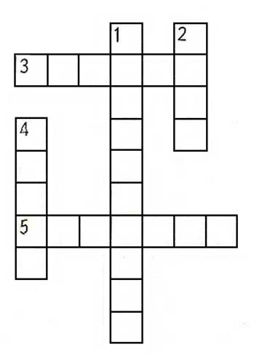
Ответы:
По горизонтали: 3. Четыре. 5. Линейка.
По вертикали: 1. Вычитаемое. 2. Метр. 4. Рубль.

Кроссворд № 5.
м
а
т
е
м
а
т
и
к
а
1. Число. 2. То, что надо знать наизусть. 3. Геометрическая фигура. 4. Арифметическое действие. 5. Единица измерения. 6. Равенство, содержащее неизвестное. 7. Геометрическая фигура, обозначаемая одной буквой. 8. Математический инструмент. 9. Геометрическая фигура. 10. Деления на измерительных приборах.
Ответы: 1. Миллион. 2. Правило. 3. Треугольник. 4. Деление 5. Метр. 6. Уравнение 7. Точка 8. Линейка 9. Квадрат. 10. Шкала

III. Геометрический кроссворд.

1
2
3
4
5
6
7
8
9
10
11
12
13
14

Вопросы:
1. Фигура, образованная двумя лучами, имеющими общее начало.
2. Часть прямой, ограниченная двумя точками этой прямой.
3. Четырёхугольник, у которого все углы прямые.
4. Через две точки можно провести единственную …… .
5. Отрезок, проходящий через центр окружности и соединяющий две точки
этой окружности.
6. Инструмент для измерения углов.
7. Прямоугольник, у которого все стороны равны.
8. Отрезок, соединяющий центр окружности с любой точкой этой
окружности.
9. Часть прямой, ограниченная с одной стороны какой – либо
точкой этой прямой
10. Инструмент для измерения отрезков.
11. Множество точек, равноудаленных от данной точки.
12. Её можно получить прикосновением кончика карандаша к лист бумаги.
13. Инструмент для построения окружностей.
14. Бывает равносторонним, равнобедренным и разносторонним.

IV. Задание болельщикам.
Мера времени, равная 60 секундам (минута).
Математический знак, используемый для записи чисел (цифра).
Старинная русская мера длины (верста).
Совокупность делений на линейках различных форм (шкала).
Упражнение, выполняемое с помощью рассуждений и вычислений (задача).
Величина, которая характеризует отрезок (длина)
Одно из измерений прямоугольного параллелепипеда, которого нет у прямоугольника (высота).
Геометрическая фигура, являющаяся центром окружности (точка) Геометрическая фигура, являющаяся началом луча (точка)].
Промежуток времени в 100 лет.
Отрезок, равный 100 см.
Самая маленькая единица длины
Отрезок в 10 см.
60 мин – ?
Расстояние равное 1000 м?
1/60 часа?
Самая маленькая единица времени – ?

V. Подведение итогов и награждение победителей.
– Теперь предоставляем слово жюри (победители и участники награждаются грамотами и сладкими призами)- Итак, наша математическая интеллектуальная игра подошла к концу.
Мы поздравляем всех участников игры и желаем вам успехов в изучении математики
Оставайтесь всегда любознательными, умными, веселыми и жизнерадостными. Будьте лучшими!

